第 14 堂：演算法效率 —— 教師筆記
Lesson 14: Algorithmic Efficiency — Teacher's Notes
本堂物資表 Materials List（教師版）
請預早一星期準備所需物資；標示「課室現有」之項目請預先清點。
品名 Item | 數量（每組） Quantity (per group) | 大約成本 Est. cost | 安全注意 Safety notes
撲克牌（每組取 A 至 8 共 8 張） Playing cards (8 cards, A–8, per group) | 每組 1 副（課室常用，可重用；如需購買約 HK$10／副） 1 pack per group (reusable classroom stock; approx. HK$10 per pack if purchased) | 約 HK$10／副（如新購） approx. HK$10 per pack (if newly purchased) | 卡片勿放入口；保持桌面整潔，避免卡片散落引致滑倒 Do not put cards in mouths; keep desks tidy to avoid slipping on scattered cards
大示範紙牌（教師自製） Large demonstration cards (teacher-made) | 教師 1 套 1 set for the teacher | HK$0（自製） HK$0 (teacher-made) | — —
數據紀錄表（列印） Data record sheets (printed) | 每組 1 份 1 per group | 約 HK$0.2／份 approx. HK$0.2 per sheet | — —
計時器 Timer | 每組 1 個（可用課室時鐘或教師手機） 1 per group (classroom clock or teacher's phone may be used) | HK$0 HK$0 | — —
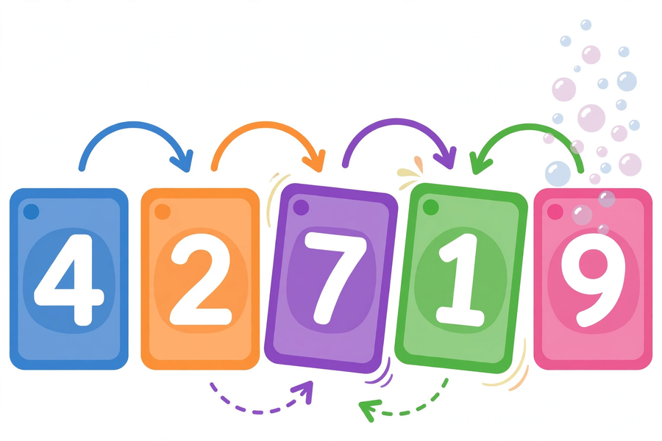
中二創科班｜Unit 3 進階編程思維｜只供教師參閱
S2 Little Makers Class | Unit 3 Advanced Programming Thinking | For teachers only
一、學生筆記答案 Answers to student notes
簡單問答題答案 Quick questions — answers
- 演算法是解決問題的一系列明確步驟。 / An algorithm is a precise sequence of steps for solving a problem.
- 比較相鄰的兩張牌；由小排到大時，若左邊大於右邊就交換。 / Compare adjacent cards; sorting ascending, swap if the left card is larger.
- 10 次：4＋3＋2＋1＝10（或 5×4／2＝10）。 / 10: 4+3+2+1 = 10 (or 5×4/2 = 10).
- 計時受手法快慢、反應速度影響；比較次數只取決於方法本身，不受人為因素影響，所以更客觀。 / Timing is affected by hand speed and reactions; comparison counts depend only on the method itself, so they are more objective.
思考題參考答案 Thinking questions — model answers
- 工作量增長比牌數增長快得多：牌數加倍（8→16），比較次數增至超過 4 倍（28→120）。牌愈多，低效方法的代價愈大，所以處理大量資料時更需要高效率的演算法。 / Work grows much faster than the number of cards: doubling the cards (8→16) more than quadruples the comparisons (28→120). With more data, inefficient methods cost far more — hence the need for efficient algorithms.
- 合理即可：交換次數、佔用的記憶體、程式碼長短等。 / Any sensible answer: number of swaps, memory used, code length, etc.
分組題指導 Group task — guidance
- 先用 4 張牌讓學生掌握手法，再增至 8 張正式實測。
- Let students master the moves with 4 cards first, then move to 8 for the formal test.
- 核對參考：8 張牌的氣泡排序比較次數固定為 28 次；選擇排序比較同為 28 次，但交換最多 7 次。
- Check against: bubble sort on 8 cards always makes 28 comparisons; selection sort also 28 comparisons but at most 7 swaps.
- 強調如實記錄，不可編造數據；計時只作參考，比較次數才是重點。
- Stress faithful recording — no made-up data. Timing is for reference; comparison counts are the point.
- 匯報後引導討論：哪種方法較有效率？若牌增至 16 張，差異會如何？
- After reporting, lead the discussion: which method is more efficient? What happens to the gap with 16 cards?
小測驗答案及評分 Quiz — answers and marking
- B（2 分） / B (2 marks)
- B（2 分）：6×5／2＝15。 / B (2 marks): 6×5/2 = 15.
- 每一輪從未排序的牌中選出最小的一張，放到最前面（2 分）。 / Each round, pick the smallest from the unsorted cards and put it at the front (2 marks).
- 錯（2 分） / False (2 marks)
- 單次計時受偶然因素影響，如手法快慢、操作失誤（2 分）；重複多次取平均可減少誤差，令結論更可靠（2 分）。 / A single timing is affected by chance — hand speed, slips (2 marks); repeating and averaging reduces error and makes the conclusion reliable (2 marks).
二、家課答案 Homework — answers
甲部：1. B 2. A 3. B 4. B
Section A: 1. B 2. A 3. B 4. B
乙部第 1 題：氣泡排序 [5, 2, 8, 1, 4] 參考過程 Section B Q1: model bubble sort trace
- 第 1 輪：比較 5 和 2 → 交換 → [2, 5, 8, 1, 4]；比較 5 和 8 → 不交換；比較 8 和 1 → 交換 → [2, 5, 1, 8, 4]；比較 8 和 4 → 交換 → [2, 5, 1, 4, 8]（比較 4 次，交換 3 次）
- Round 1: 5,2 → swap → [2,5,8,1,4]; 5,8 → no swap; 8,1 → swap → [2,5,1,8,4]; 8,4 → swap → [2,5,1,4,8] (4 comparisons, 3 swaps)
- 第 2 輪：比較 2 和 5 → 不交換；比較 5 和 1 → 交換 → [2, 1, 5, 4, 8]；比較 5 和 4 → 交換 → [2, 1, 4, 5, 8]（比較 3 次，交換 2 次）
- Round 2: 2,5 → no swap; 5,1 → swap → [2,1,5,4,8]; 5,4 → swap → [2,1,4,5,8] (3 comparisons, 2 swaps)
- 第 3 輪：比較 2 和 1 → 交換 → [1, 2, 4, 5, 8]；比較 2 和 4 → 不交換（比較 2 次，交換 1 次）
- Round 3: 2,1 → swap → [1,2,4,5,8]; 2,4 → no swap (2 comparisons, 1 swap)
- 第 4 輪：比較 1 和 2 → 不交換（比較 1 次，交換 0 次）
- Round 4: 1,2 → no swap (1 comparison, 0 swaps)
- 完成：[1, 2, 4, 5, 8]；共比較 10 次，交換 6 次。（每輪 2 分：過程 1 分、比較／交換次數 1 分）
- Done: [1,2,4,5,8]; 10 comparisons, 6 swaps in total. (2 marks per round: 1 for the trace, 1 for the counts.)
乙部第 2 題（單元反思）按隨附的《評分準則》評分。
Mark Section B Q2 (unit reflection) with the accompanying rubric.
三、附加思考題 Extra thinking questions
- 如果 8 張牌本來已經由小排到大，用本堂的氣泡排序方法，還需要比較 28 次嗎？ / If the 8 cards are already sorted, does this lesson's bubble sort still make 28 comparisons?
- 為長者中心配對義工：有 100 位長者和 100 位義工，為什麼需要高效率的演算法？ / Matching volunteers for an elderly centre: with 100 elderly people and 100 volunteers, why is an efficient algorithm needed?
附加思考題參考答案 Extra questions — model answers
- 需要。用本堂的方法，無論牌是否已排好，每一輪都會做足比較，共 28 次 —— 這正是本堂方法「固定」比較次數的特點。可延伸：聰明的改良版可提早停止，但那是另一課題。 / Yes. With this lesson's method, every round still runs its full comparisons — 28 in total — whether or not the cards are sorted. Extension: a cleverer version could stop early, but that is another topic.
- 配對組合極多，低效的方法耗時太長，會延誤服務；效率就是關愛 —— 快一點配對，長者早一點得到幫助。 / The combinations are enormous; an inefficient method takes too long and delays the service. Efficiency is care — faster matching means earlier help for the elderly.
四、建議教導方向 Teaching suggestions
- 以大紙牌示範兩種方法，帶領全班一起數算比較次數，建立「數比較」的習慣。
- Demonstrate both methods with large cards, counting comparisons together with the class.
- 實測前先用 4 張牌熟習手法，再增至 8 張；強調「比較次數」比時間更客觀。
- Practise with 4 cards before the 8-card test; stress that comparison counts beat timing for objectivity.
- 8 張牌的氣泡排序比較次數固定為 28 次，可作核對參考，快速發現做錯方法的組別。
- Bubble sort on 8 cards always makes 28 comparisons — a quick check that spots groups using the wrong method.
- 單元總結：串連四堂（流程圖→條件與迴圈→密碼學→演算法效率），歸納運算思維四要素：分解、模式識別、抽象化、演算法設計。
- Unit review: link the four lessons and summarise the four elements of computational thinking: decomposition, pattern recognition, abstraction, algorithm design.
- 每人說出本單元印象最深的一個概念作結。
- Close by having each student name the concept that impressed them most.
五、常見迷思 Common misconceptions
- 以為「快」只看時間 → 須同時看比較次數，時間只作參考。
- Thinking "faster" is only about time → comparison counts matter too; time is for reference.
- 計時一次就下結論 → 須重複多次取平均，減少誤差。
- Concluding from a single timed trial → repeat and average to reduce error.
- 以為兩種方法的比較次數必然相同 → 本堂方法兩者同為 28 次，但可引導學生發現選擇排序的交換次數較少。
- Assuming both methods must make the same comparisons → guide students to notice selection sort swaps less.

